最廉價的防癌方法
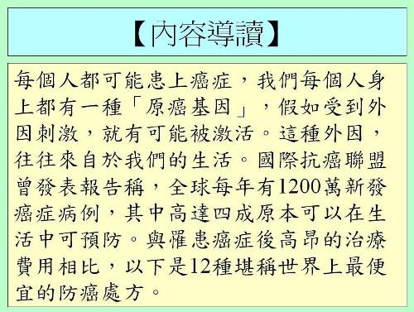


最廉價的防癌方法
很少有人知道，裝修污染除了甲醛外，還有一種很強的致癌氣體———氡及其子體。它一般藏在花崗岩、水泥、瓷磚裡，沿著這些地方的裂隙擴散到室內，通過呼吸道進入人體，時間長了，就會誘發肺癌。其實，只要每天開窗半個小時，氡的濃度就可以降低到與室外相同。另外，天然氣燃燒後也會產生氡，所以廚房燒水時，最好打開窗戶，關閉與居室連接的門。
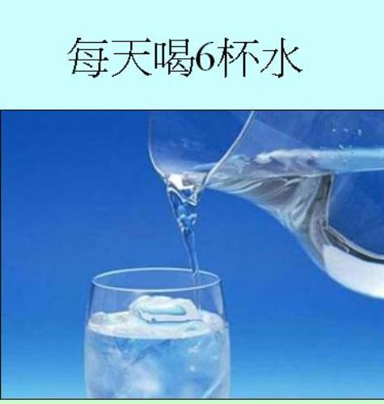
世界上最權威的醫學雜誌之一《新英格蘭醫學雜誌》研究表明，每天喝6杯水(每杯240克)的男性，患膀胱癌風險將減少一半，女性患結腸癌風險將降低45%。
北京腫瘤醫院結直腸外科副主任醫 師說，這是因為喝水可以增加排尿、排便次數，把其中可能刺激膀胱黏膜、結腸的有害物質，如尿素、尿酸等排出體外。
他還提醒，40歲以上的人最好每隔兩三年查一下大腸鏡，如果有息肉，早點發現能減少其癌變幾率。

在最便宜的防癌處方裏，曬太陽算是做到了極致，不用任何花費，就能通過增加人體維生素D的含量起到防癌作用。
衛生部首席健康教育專家洪昭光教授告訴《生命時報》記者，維生素D不足會增加患乳腺癌、結腸癌、前列腺癌、卵巢癌及胃癌的風險。
為避免暴曬增加皮膚癌風險，每天只要曬15分鐘太陽就足夠了。
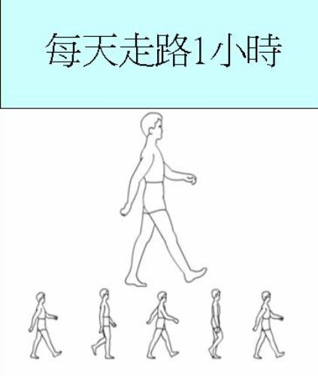
美國《讀者文摘》雜誌曾告訴大 家，每天飯後散步30分鐘，或者每週散步四小時，能使患胰腺癌的風險減少一半。哈佛大學公共衛生學院針對7萬人的長期研究也發現，每天只要走路一小時，就可以降低一半患大腸癌的幾率。
全國政協委員、天津醫科大學腫瘤 研究所副所長解釋，這是因為胰腺癌和身體熱量過高有關，走路可以消耗熱量，可直接預防胰腺癌。
此外，運動後出汗可使體內的鉛、 鍶等致癌物質隨汗水排出體外，從而起到防癌作用。
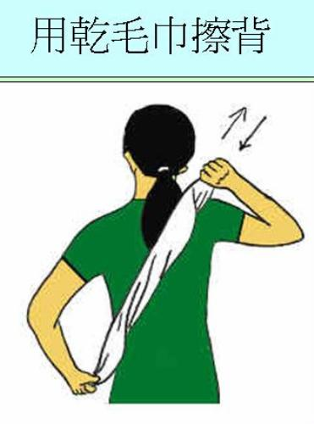
日本曾掀起過一股用乾毛巾擦背的熱潮。東京大學副校長水野教授研究指出，這可以起到防癌作用，因為摩擦受熱會激活背部皮下肌肉組織裡一種細胞，能起到吞蝕並破壞癌細胞的作用。
對於中老年人來說，不管是搓、擦還是撓背部，都是一種很好的保健方法。或者用乾毛巾兩端，直式、橫式反覆摩擦整個背部10分鐘左右，直到皮膚通紅發熱為止。
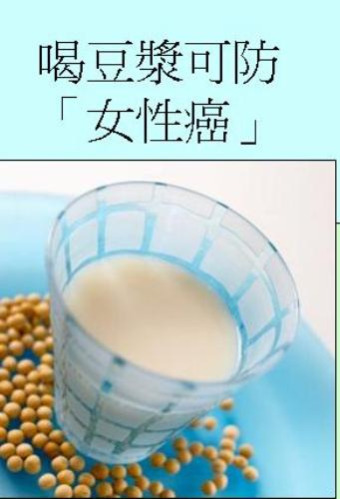
美國癌症研究協會指出，常喝豆漿的女性患乳腺癌風險大大降低。大連營養學會副秘書長、大連市中心醫院營養科專家告訴記者，這是因為豆漿中有一種很像雌激素的物質，叫「大豆異黃酮」，能起到以假亂真的作用，和抗癌藥物的機理非常相像。它對所有和雌激素有關的癌症都有預防作用，比如乳腺癌、子宮內膜癌、宮頸癌和前列腺癌。不過，專家提醒，已經患有這些癌症的人，最好不要喝豆漿，以免對癌細胞形成刺激。此外，患有消化性潰瘍、胃炎、痛風的人也要少喝。
另外，豆漿最好喝自己磨的，街上賣的很多是用豆漿粉沖的，大豆異黃酮的含量很低。
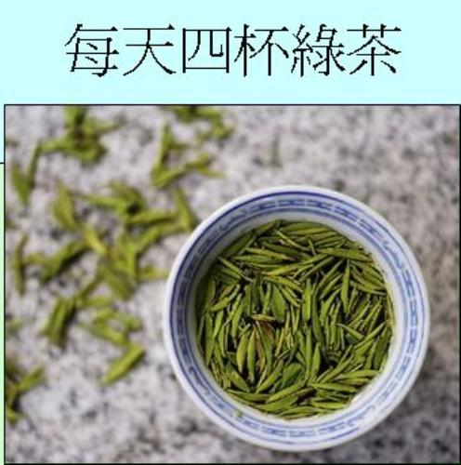
愛喝茶的日本人曾花費9年的時間做過一項調查，發現每天只要喝四五杯茶，就能將癌症風險降低40%。
中國疾病預防控制中心營養與食品安全所研究員韓教授對茶葉的防癌作用進行過17年研究，他發現烏龍茶、綠茶、紅茶對口腔癌、肺癌、食道癌、肝癌等都有不錯的預防作用。其中，包括龍井、碧螺春、毛峰在內的綠茶效果最顯著，其防癌成分是其他茶葉的5倍。
不過，茶水最好不要喝太濃太燙的，否則會影響其防癌效果。最佳飲茶溫度應該是6 0攝氏度左右，茶水浸泡5分鐘後，其中有效成分才能溶在水裡。
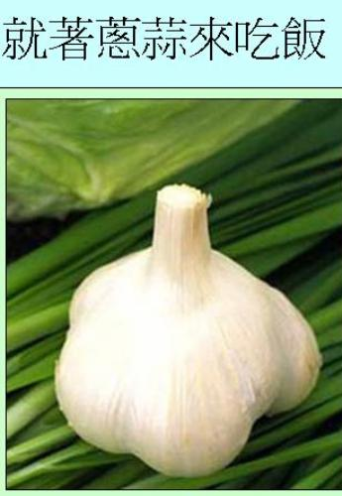
在我國，胃癌發病率最低的省份，是蔥蒜種植大省山東。長江以北胃癌死亡率最低的4個縣中，第一位的是山東蒼山縣，那裡人均每年要吃掉6公斤大蒜。
專家指出，這和大蒜素有抗氧化作用，可降低人體內致癌物亞硝酸鹽的含量有關。
有研究表明，多吃大蒜的人得胃癌的風險會降低60%。大蒜只有被碾碎和氧氣充分結合後才會產生蒜素，而且非常不穩定，一旦遇熱很快會失去作用。因此最好將大蒜碾碎生吃，或剁成蒜泥放在涼拌菜中。
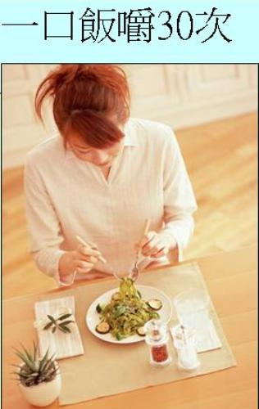
專家告訴記者，有調查證明，吃飯老是囫圇吞棗的人，患胃癌的幾率比較高。而多咀嚼可以減少食物對消化道的負擔，降低患胃腸道癌症風險。
此外，美國佐治亞大學實驗發現，唾液有很強的「滅毒」作用，能讓導致肝癌的罪魁禍首黃曲黴素的毒性，在30秒內幾乎完全消失。
因此，按照一秒鐘咀嚼一次來計算，一口飯最好嚼30次，才具有防癌作用。
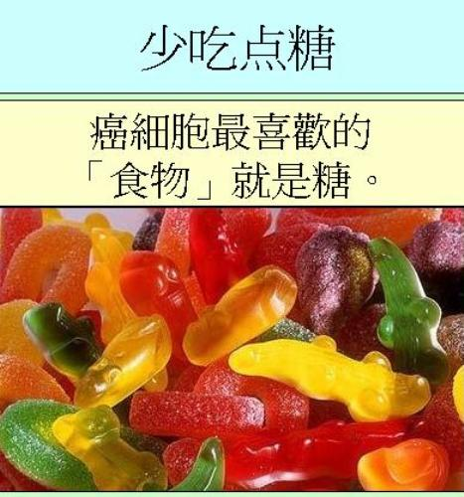
日本《怎樣防治癌症》一書中指出，當血液流過腫瘤時，其中約57%的血糖都會被癌細胞消耗掉，成為滋養它的營養成分。
《美國臨床營養學雜誌》指出，每天只要喝兩杯甜飲料，患胰腺癌的風險就會比不喝的人高出90%。
天津醫科大學附屬腫瘤醫院胰腺腫瘤科主任、美國癌症基金研究會一位專家表示，最好少吃或不吃含糖食品。國際上一般認為，每人每天糖的攝入量應在50克內。
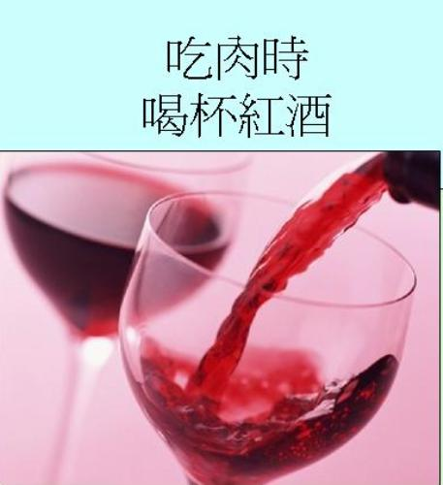
用來釀造紅酒的葡萄皮中，含有一種物質叫白藜蘆醇，對消化道癌症有一定預防作用。
另外，美國癌症研究協會對豬肉、牛肉、羊肉等紅肉的推薦食用量是每週500克左右，吃得過多，就會增加患結腸癌的風險。
不過，最近一項研究發現，如果吃肉的時候喝杯紅酒，其中的多酚就可以防止肉在胃裡分解為有害物質。
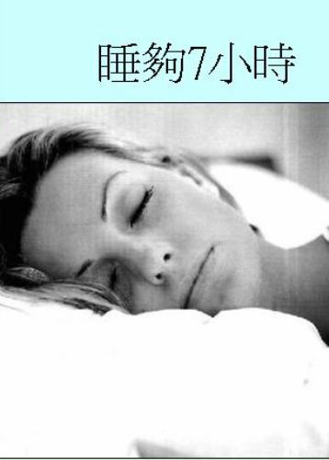
美國癌症研究會調查發現，每晚睡眠時間少於7小時的女性，患乳腺癌的幾率高47%。這是因為睡眠中會產生一種褪黑激素，它能減緩女性體內雌激素的產生，從而起到抑制乳腺癌的目的。
上海市中醫失眠症醫療協作中心副主任建議，最好晚上10點半前就開始洗漱，做好睡前準備工作，保證11點前入睡，早上6-7點起床。
此外，德國睡眠專家指出，中午1點是人在白天一個明顯的睡眠高峰，這時打個小盹，也能增強體內免疫細胞的活躍性，起到一定的防癌作用。

